汕头市消防安全委员会办公室文件

汕消安办〔2013〕10号

关于加强消防安全大排查大整治活动每月信息报送
做好迎接省消防安全督导检查工作的通知

各区（县）人民政府，高新、保税区管委会、市各有关部门：
根据公安部消防局《关于印发<消防安全大排查大整治活动考评办法>的通知》（公消〔2013〕200号）、省公安消防总队《消防安全大排查大整治活动考评办法》和市消防安全委员会《深入开展全市消防安全大排查大整治活动工作方案》（汕消安〔2013〕5号）部署要求，市住房城乡建设、民政、文化、教育、卫生、旅游、文物、国有资产管理、粮食部门及各区（县）消防安全委员会要认真组织开展行业系统大排查大整治活动。市级各行业部门须每月28日前向市消防安全委员会报告排查整治情况，并在互联网“广东消防网”（http://www.gdfire.gov.cn）设立的“广东省消防安全大排查大整治公众监督平台”公布行业部门组织检查、督查情况；各区（县）消防安全委员会须每月28日前向市消防安全委员会及各区（县）政府报告排查整治情况。各级各部门报送情况将在市每月消防安全形势分析例会上进行通报。
另外，省消防安全委员会第八督导组将于8月12日莅汕开展消防安全大排查大整治工作督导（附件1），请各区（县）政府和市住房城乡建设、民政、文化、教育、卫生、旅游、文物、国有资产管理、粮食等部门按照《生产储存经营场所违规住人专项整治验收抽查细则》、《消防安全大排查大整治工作督导细则》、《省政府挂牌重点地区整治工作督导细则》（附件2）要求做好相关迎检资料准备，同时将本行业、本系统排查整治工作方案和7月份开展检查督导台账（参照“广东省消防安全大排查大整治公众监督平台”录入情况）于8月9日下午三点前报送至市消防安全委员会办公室（联系人:杨军伟，电话:88207400，传真：88112119）。

附件：一、省消防安全委员会《关于开展全省生产储存经营场所违规住人专项整治验收抽查暨消防安全大排查大整治工作督导的通知》
二、《生产储存经营场所违规住人专项整治验收抽查细则》、《消防安全大排查大整治工作督导细则》、《省政府挂牌重点地区整治工作督导细则》

2013年8月8日

附件一
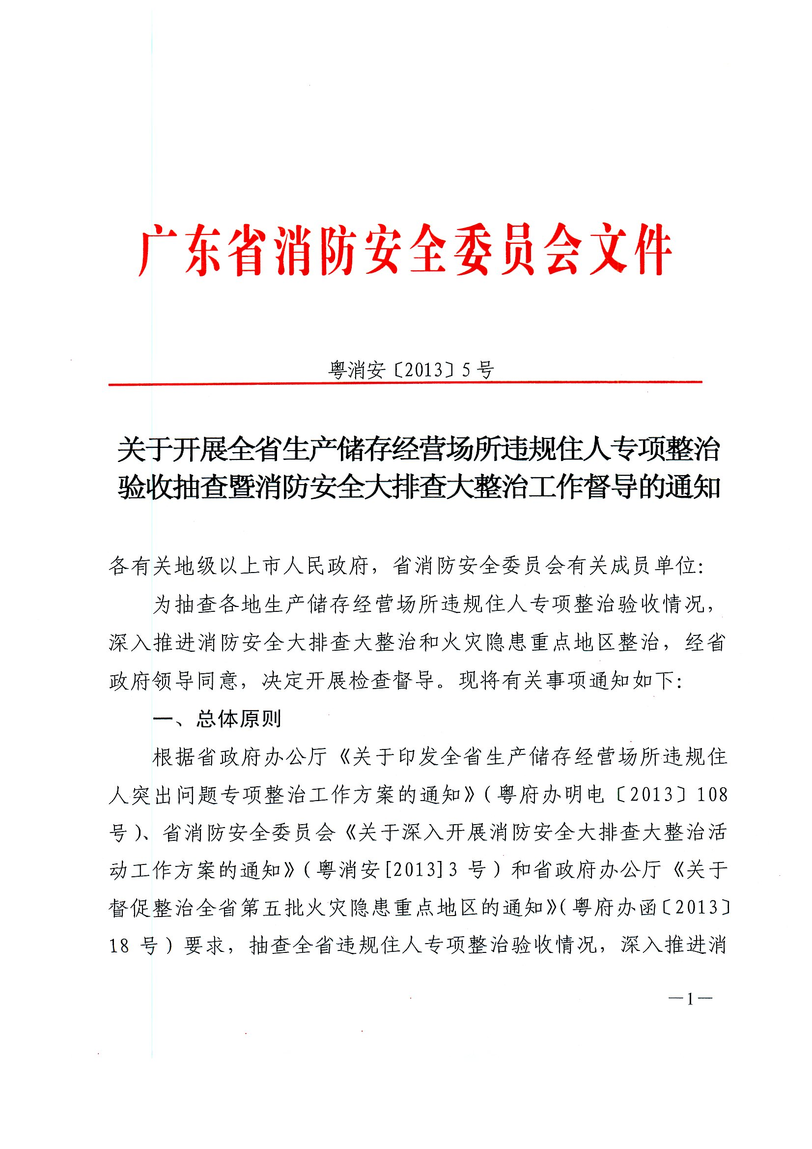

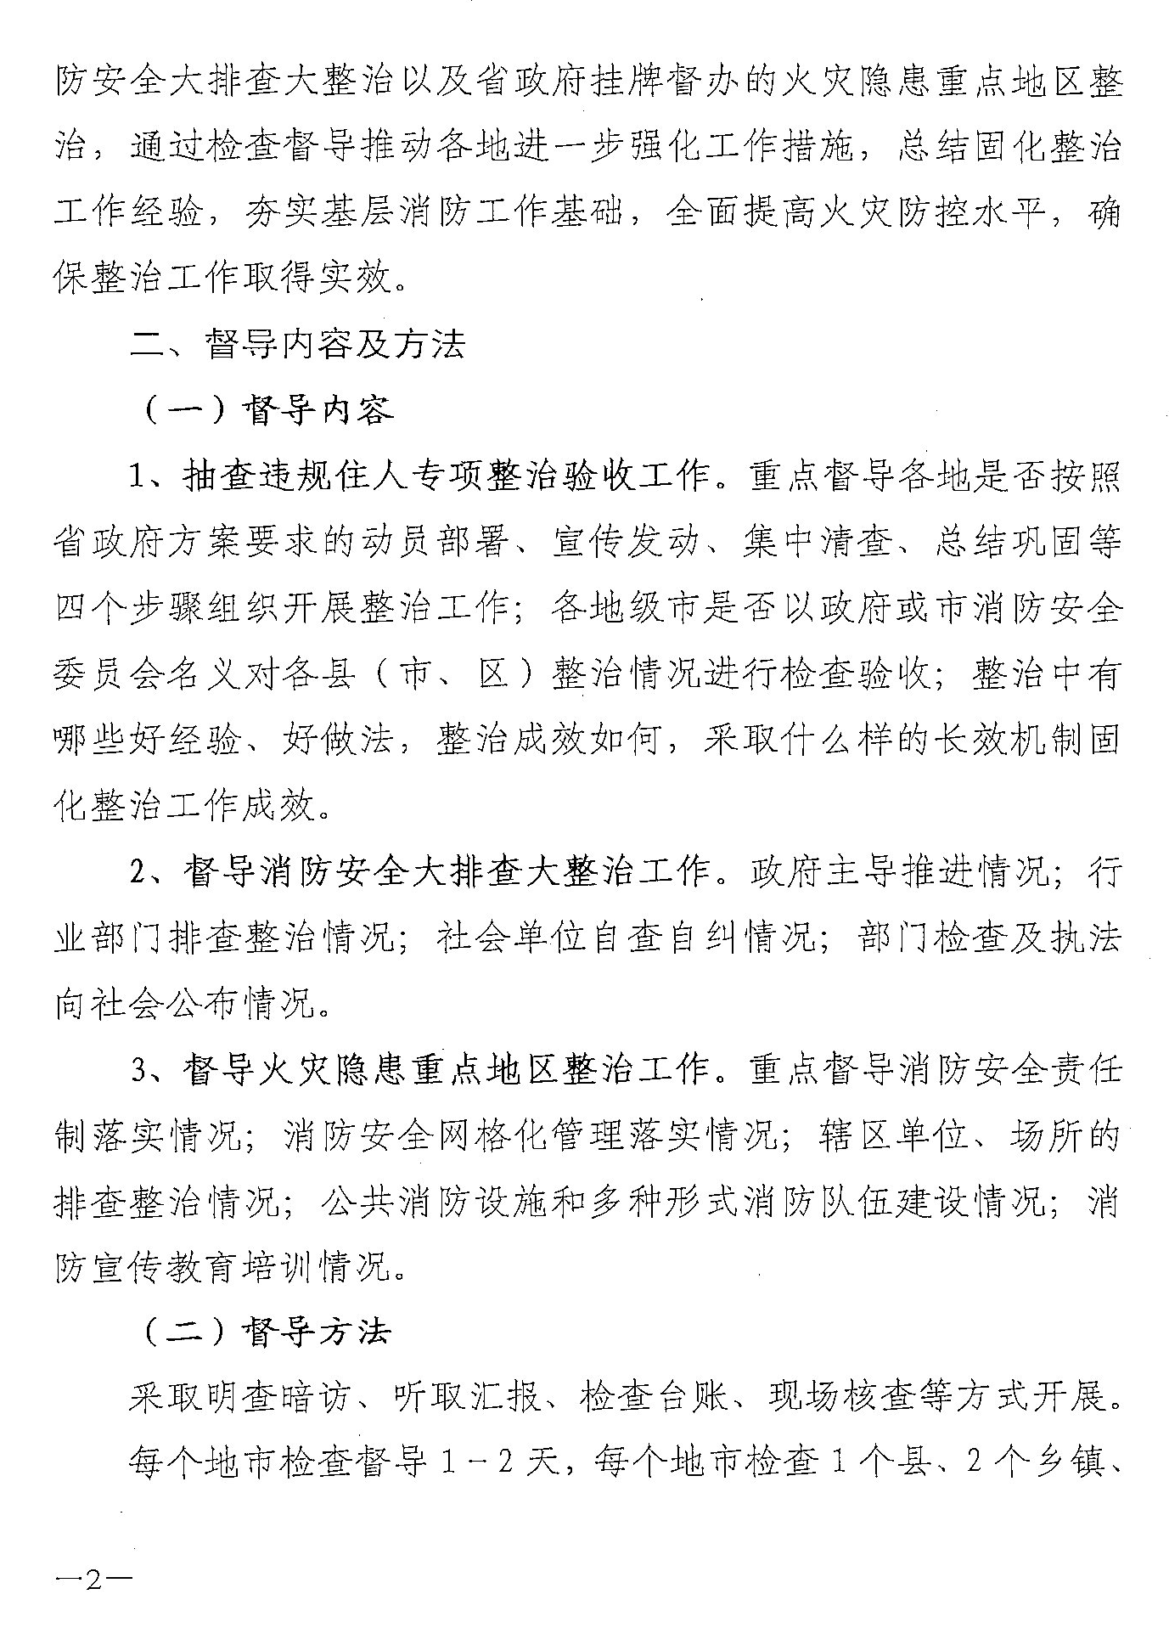

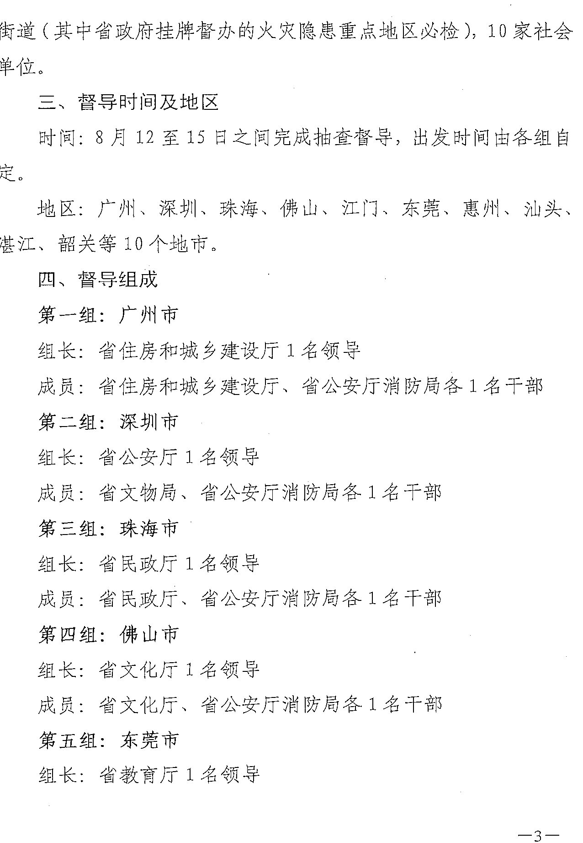

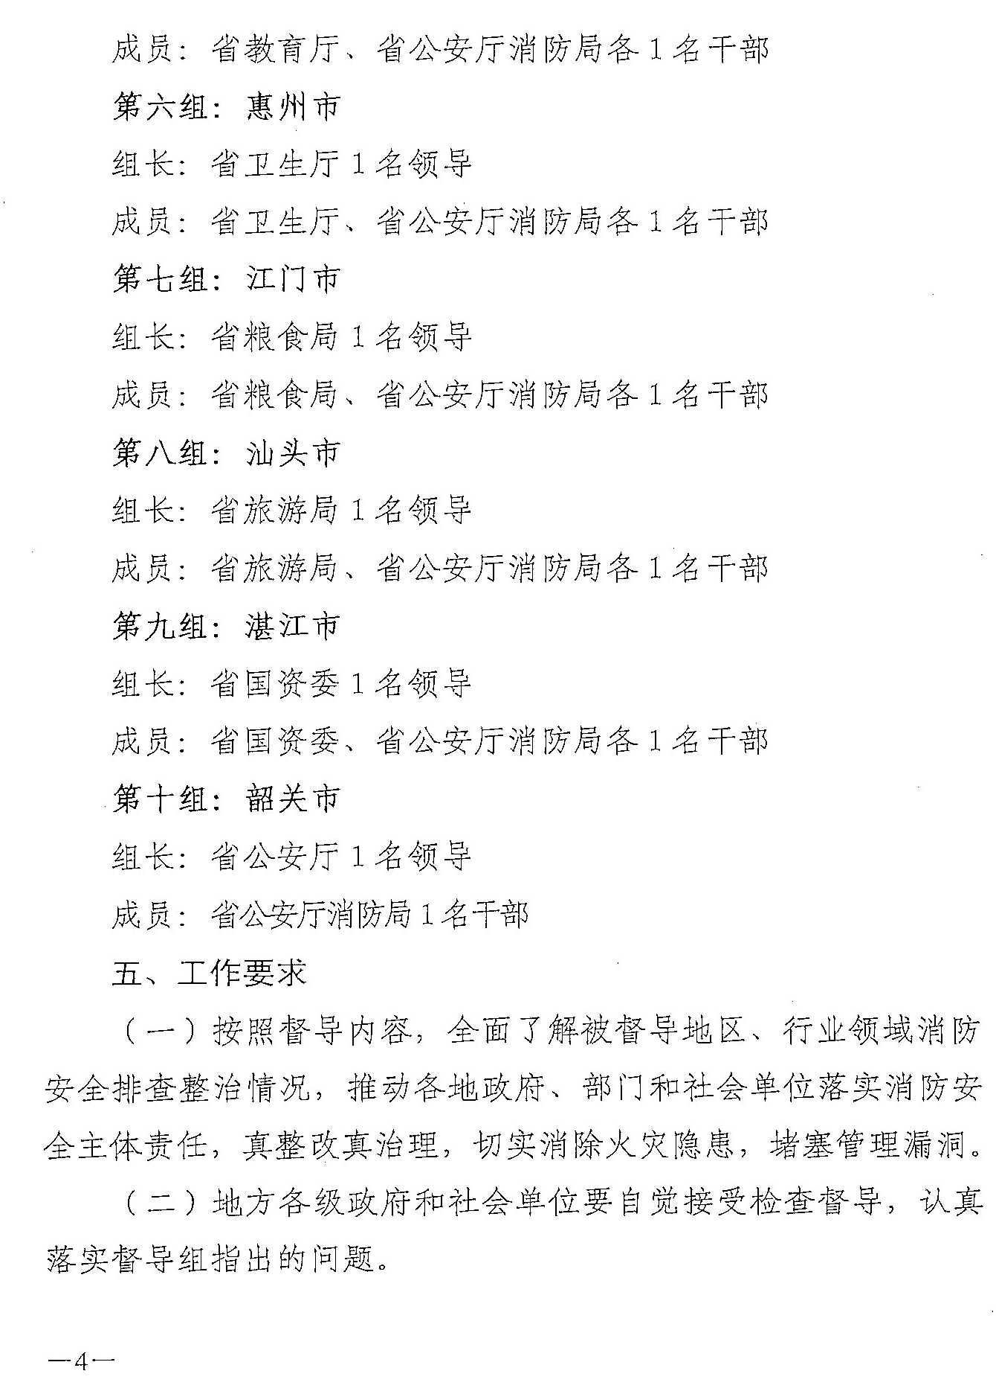

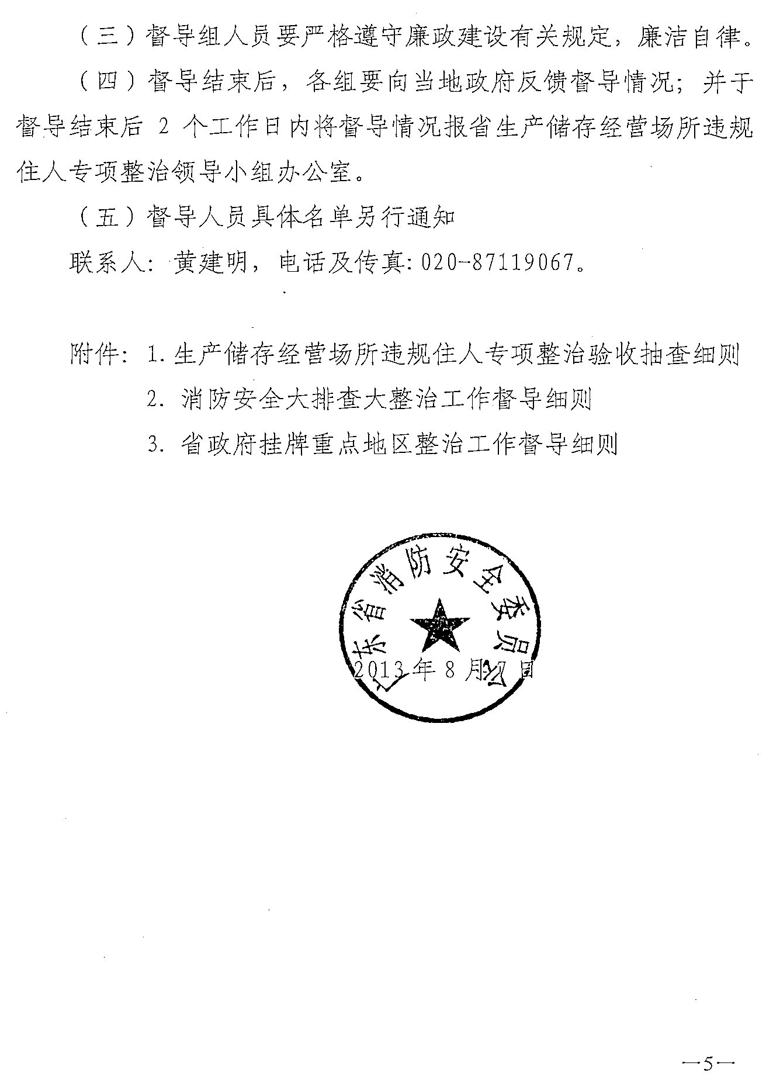

附件二

